Kent County Middle School
Lista de lectura de verano de 2022
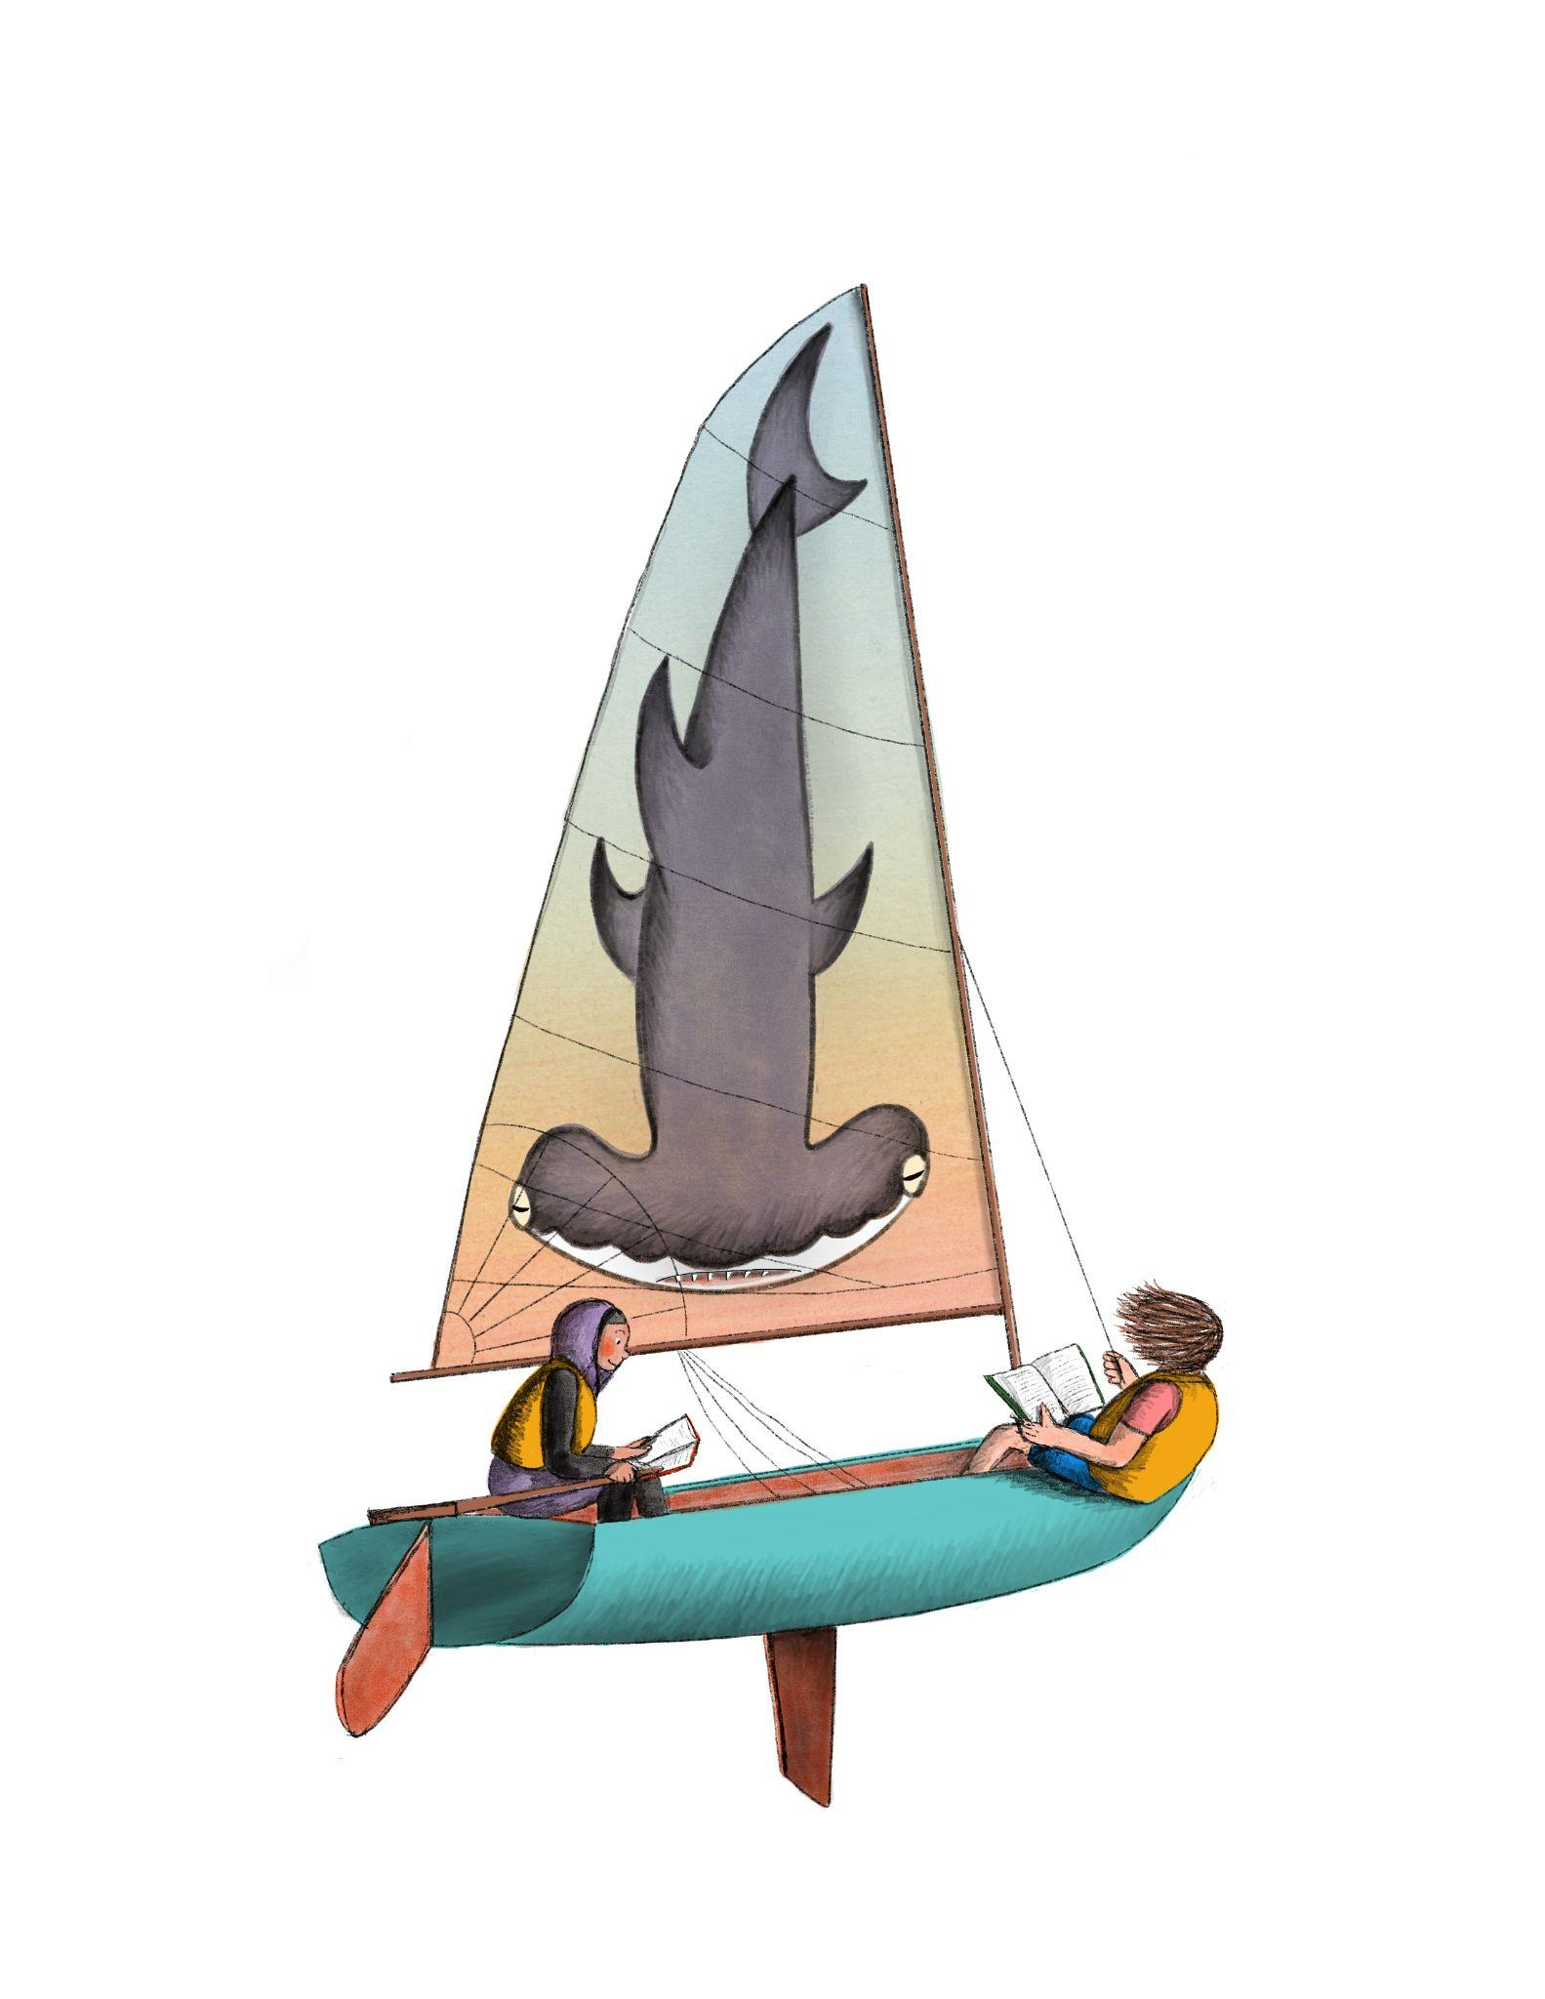
Los estudiantes deben elegir al menos una selección para leer durante las vacaciones de verano y seleccionar una tarea del tablero de opciones.

Entering 6th grade:
- The One and Only Ivan by Katherine Applegate
- Wonder by R.J. Palacio
- Peter and the Starcatcher by Dave Barry and Ridley Pearson
- The Alchemyst: The Secrets of the Immortal by Nicholas Flamel
- Keeper of the Lost Cities by Shannon Messenger
- Other Words for Home by Jasmine Warga
- Brown Girl Dreaming by Jacqueline Woods
- Found by Margaret Peterson Haddix
- Refugee by Alan Gratz
- Anne of Green Gables by L.M. Montgomery
Disfruta también de estos clásicos:
Heidi
Tom Sawyer
Little Women
Johnny Tremain
Across Five Aprils
No Promises in the Wind
Bud Not Buddy
The Indian in the Cupboard
The Orphan Train series

8 horas, 4 libros o 15 minutos al día, 5 días a la semana, como quieras hacer un seguimiento, ¡sigue leyendo!

Ayude a la Biblioteca Pública del Condado de Kent a alcanzar la meta de lectura de verano de 750,000 minutos leídos por la comunidad.

Entering 7th grade:
- Crash by Jerry Spinelli
- Crispin: The Cross of Lead by Avi
- Fever 1793 by Laurie Halse-Anderson
- Heart to Heart by Lurlene McDaniel
- Rifle by Gary Paulsen
- Savvy by Ingrid Law
- Titanic, Voices from Disaster by Deborah Hopkinson
- Flush by Carl Hiaasen
- Maze Runner (any in the series by James Dashner

Entering 8th grade:
- Ready Player One by Ernest Cline
- Monster by Walter Dean Myers
- Enders Game by Orson Scott Card
- The Fault in Our Stars by John Green
- The Book Thief by Markus Zusak
- Divergent (any in the trilogy) by Veronica Roth
- Handbook for Boys: A Novel by Walter Dean Myers
- The Wednesday Wars by Gary D. Schmidt

Proyectos SUMATIVOS de Lectura Independiente

Elige un cuadrado de uno de los 9 cuadrados para mostrar lo que sabes sobre cada libro.

Se le pedirá que complete un proyecto para el libro que lea.

Folleto  Crea un folleto de 5 paneles. Incluya lo siguiente:  Autor, Título, Reflexión  Reseña del libro/ Clasificación por estrellas, Acerca del libro, Acerca del autor  ¡Recuerde integrar la evidencia del texto citado! | Cartel de la película  Crea un póster de película. Tenga un dibujo vibrante, título, autor, lista de actores y los personajes que interpretan, etc. Recuerde integrar la evidencia del texto citado para mejorar las imágenes y el texto en el cartel. | Música  Escribe un rap, una canción o un poema sobre el personaje principal o el libro o la historia. Debe tener al menos cuatro estrofas. ¡No olvides integrar la evidencia del texto citado! Presente o represente su pieza ante la Srta. Wright y/o sus compañeros de clase.
Guión  Dibuja al menos seis escenas con subtítulos que incluyan evidencia del texto citado. Tus escenas deben ser sobre el libro. | Solapa del libro  Crear una cubierta de libro  Incluye dibujo, título, autor, resumen de 5 oraciones para enganchar al próximo lector y una reseña. ¡Recuerde integrar la evidencia del texto citado! | Cronología  Crea una línea de tiempo de tu historia con 12 eventos. ¡Piensa en la trama! ¡Recuerde integrar la evidencia del texto citado!
Diapositiva de Google  Crea una diapositiva de Google.  Incluir: autor, título, reflexión, reseña del libro/clasificación por estrellas, sobre el libro, sobre el autor  ¡Recuerde integrar la evidencia del texto citado! | Examen  Cree un cuestionario de 15 preguntas para el libro o la historia. Recuerda incluir la clave de respuestas. No más de 5 preguntas deben ser de opción múltiple. Todas las preguntas deben demostrar una comprensión profunda del texto. ¡Recuerde integrar la evidencia del texto citado! | Vídeo/Vlog  Crear un video o guión. Tu video debe incluir reflexión, reseña, sobre el libro, sobre el autor. ¡Recuerde integrar la evidencia del texto citado!

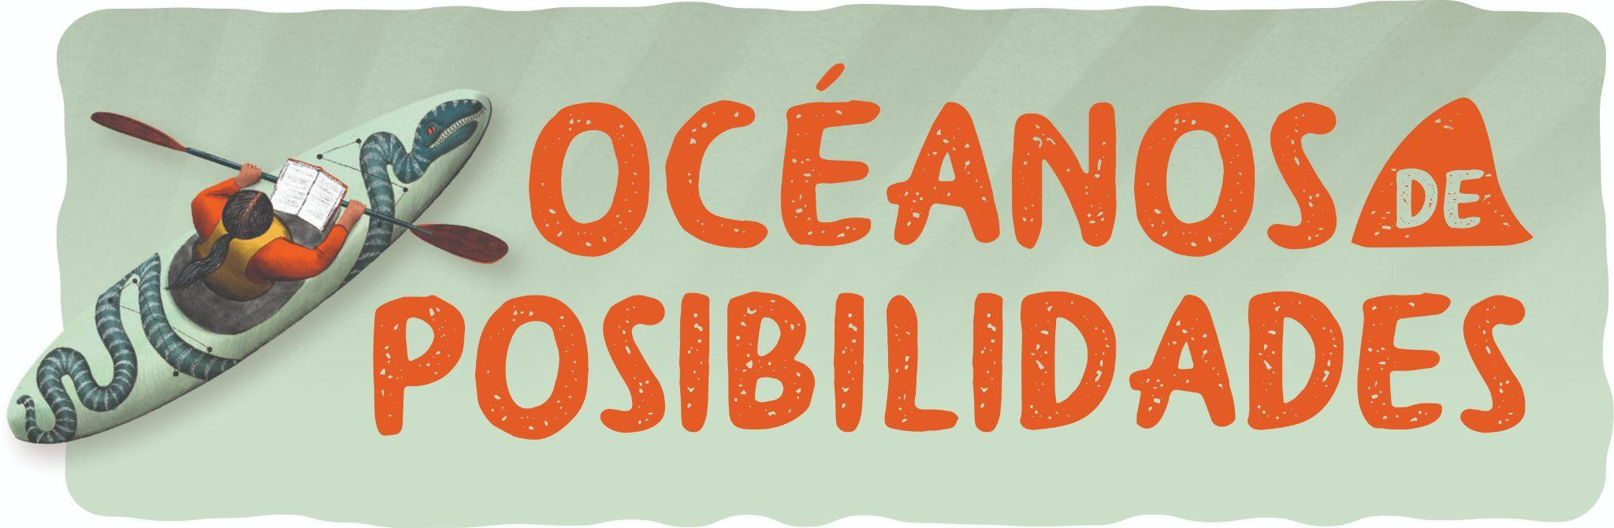

Rubric

Criterios | Escala de calificación
Demostración de conocimiento  Demostración del conocimiento del texto en su conjunto a lo largo del proyecto. | 3 Bueno El estudiante ilustra un conocimiento íntimo del texto (trama, personajes y detalles que el estudiante solo conocería si los leyera). 2 Satisfactorio El alumno muestra conocimiento del texto pero le faltan detalles sobre la trama o personajes que pudieran ser necesarios 1 Necesita mejorar El estudiante demuestra una comprensión básica o superficial de la trama y los personajes; Es posible que la lectura no se haya completado.
Uso de evidencia textual | 3 Bueno El estudiante usa al menos 3 piezas de evidencia textual para respaldar su demostración de conocimiento del texto, así como números de página de referencias. 2 Satisfactorio El estudiante usa al menos 1 o 2 piezas de evidencia textual o puede parafrasear partes del libro para apoyar su demostración de conocimiento. Los números de página pueden o no estar presentes. 1 Necesita mejorar El estudiante no usa ninguna evidencia textual o no se refiere a lugares específicos en su libro.
Finalización de los requisitos del proyecto | 3 Bueno Los estudiantes completaron una de las 9 opciones; Todos los requisitos de ese proyecto están presentes. 2 Satisfactorio Los estudiantes completaron una de las 9 opciones; Algunos requisitos de ese proyecto están presentes. 1 Necesita mejorar El estudiante no completó una de las 9 opciones o no siguió los requisitos del proyecto elegido.

